

MANUAL DE USUARIO
Encuesta de Matadero de Aves

Incluye:

1. GENERALIDADES DEL SISTEMA

2. DESCRIPCIÓN POR MODULOS

Noviembre 2012

INDICE

1. Generalidades del Sistema - 5 -

1.1 Objetivo General - 5 -
1.2 Definiciones y Abreviaturas - 5 -
1.3 Perfiles del Sistema - 5 -
1.4 Configuración recomendada en Equipo de Usuario - 5 -

2. Funcionalidades del Sistema (Por Módulo) - 6 -

2.1 Módulo Autenticación - 6 -
2.2 Menú - 7 -
2.3 Módulo Levantamiento - 8 -
2.4 Módulo Ingreso -9-
2.5 Módulo Gestión -12-
2.6 Módulo Tabulados e Informes -15-
2.7 Módulo Descarga base de datos -18-
2.8 Módulo Administración -19-
2.9 Informaciones -21-

3. Preguntas Frecuentes - 24 -

Fecha de elaboración | Versión | Elaborado por | Revisado por | Principales Cambios
19/10/2012 | V1.0 | Pablo Moscoso
Introducción

El Instituto Nacional de Estadísticas (INE), dentro de su Programa de Estadísticas Agropecuarias Continuas, considera la ejecución mensual de la Encuesta de Matadero de Aves.

La realización de esta investigación estadística provee información satisfaciendo así la necesidad de antecedentes para la formulación de políticas sectoriales; adopción de decisiones; elaboración y evaluación de proyectos; optimizando, en definitiva, el uso de los recursos disponibles.

Los resultados se presentan desagregados por mes y según regiones.

1. Generalidades del Sistema

1.1 Objetivo General

Determinar el número, peso, tipo y origen de aves faenadas por región.

Los objetivos específicos dicen relación con:

Generar la publicación mensual con información desagregada por mes y según regiones.

1.2 Definiciones y Abreviaturas

    - Rol: Código de Identificación único de la encuesta para un mes - año.
    - Popup: Ventana o elemento emergente que se despliega sobre la que tenemos abierta.

1.3 Perfiles del Sistema

Para el sistema se han definido tres perfiles de usuarios: Administrador, Supervisor Analista Regional, Informante.

1.4 Configuración recomendada en Equipo de Usuario

Resolución óptima del monitor

La resolución óptima del monitor, para trabajar en forma cómoda e ideal con el Sistema, es de 1024x768 píxeles.

2. Funcionalidades del Sistema (Por Módulo)

2.1 Módulo Autenticación

El sistema incluye un esquema de seguridad que controlará el acceso de los usuarios, lo anterior esta basado en el uso de un nombre de Usuario y una Contraseña. Además, cada usuario del sistema tiene un perfil de trabajo específico asociado a las funcionalidades a las cuales puede acceder.

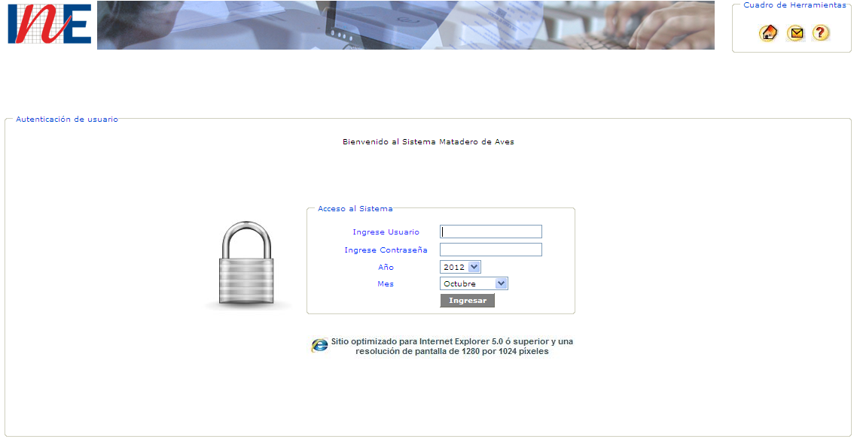
Figura 1 – Pantalla Autenticación

2.2 Menú Principal

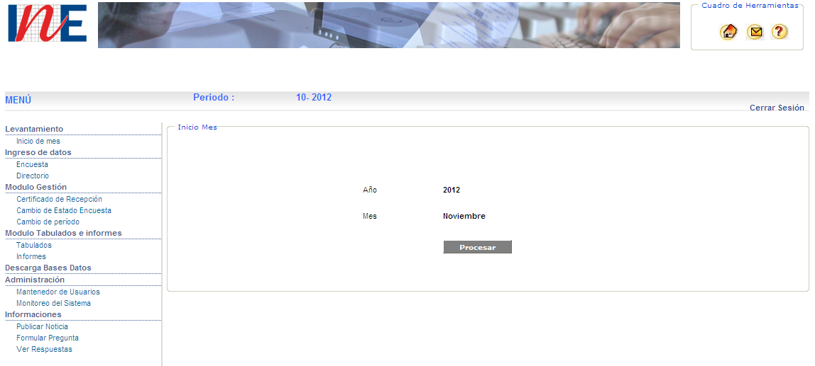

Figura 2 – Menú principal

2.3 Módulo Levantamiento

Inicio Periodo

Esta funcionalidad permite iniciar el periodo, para poder ingresar las encuestas de los diferentes roles de ese mes – año.

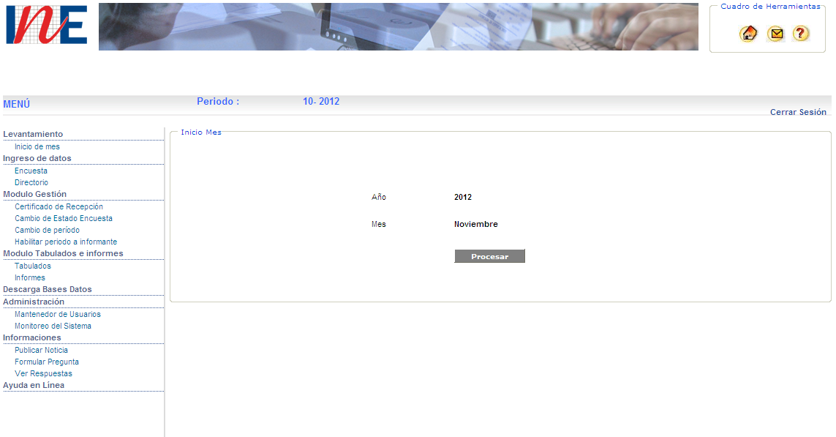

Figura 3 – Inicio periodo

Este modulo solo muestra el periodo que corresponde iniciar, este se desarrolla cuando se presiona el botón Procesar.
Se generan los roles en la tabla de directorio todos los roles del período anterior en las tablas de Levantamiento, carga de encuestadores solo en los roles con estado Activo.

2.4 Módulo Ingreso de Datos

Ingresar y Modificar Encuesta

Esta funcionalidad permite acceder al formulario Electrónico asociado a una encuesta ingresando un rol válido para ese semestre - año con el objetivo de digitar la información en el formulario Electrónico, o en su defecto si ya se encuentra digitada, modificarla.

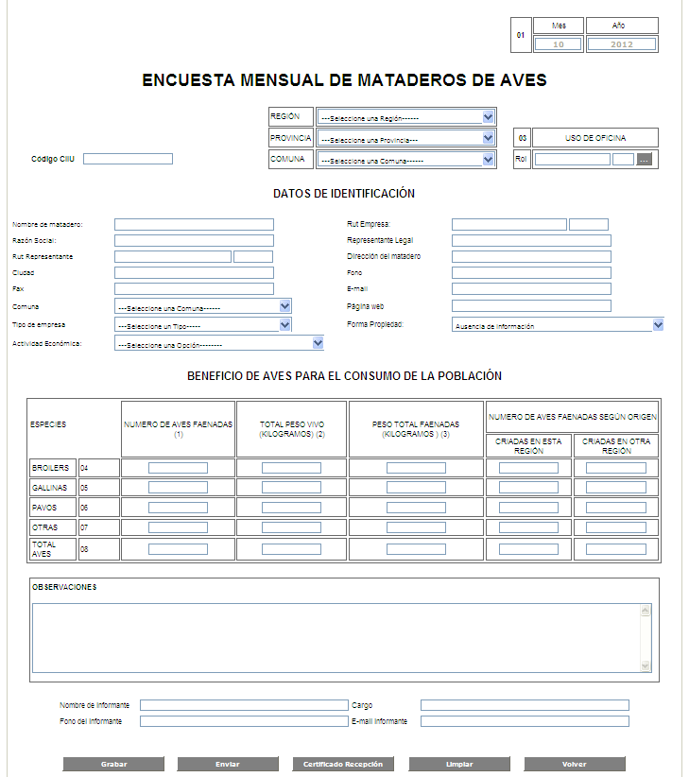 Figura 4 – Pantalla Ingreso de Datos

En esta figura la primera parte corresponde a la identificación del productor luego vienen las secciones con los datos propias de la encuesta.

Validación en línea
Esta funcionalidad inserta dentro del mismo formulario permite que el usuario pueda realizar una validación a medida que se digita en éste.

Al momento de ser ejecutadas, si no es válida deja la caja de texto en color naranja y envía a pantalla un mensaje del error.

Figura 5 – Botones de Control del Formulario

Grabar
Permite agregar o modificar los datos de un rol determinado para un mes-año y se puede ejecutar las veces que se necesite.

Enviar
Este botón permite grabar la encuesta y realizar las validaciones de primer nivel, si la encuesta queda con errores envía el mensaje de error a la pantalla y marca la caja de texto en color naranja.
Si la encuesta queda sin errores esta queda con estado enviada e inhabilitada para el usuario externo.

Certificado Recepción
Este botón se activa una vez “Enviada la Encuesta” y permite enviar el certificado de recepción (documento pdf) al correo electrónico del informante. Antes de enviar el certificado se realiza la validación de primer nivel y verifica que no existan errores para enviarlo.
El envío del certificado se realiza solo una vez para cada rol, en esta pantalla, en un periodo mes - año.

Limpiar
Este botón permite dejar vacio todas las cajas de texto.

Volver
Este botón permite volver al menú principal.

Ingresar y Modificar Directorio

Esta funcionalidad permite acceder al formulario Electrónico del directorio permitiendo agregar o modificar una empresa, establecimiento o informante para un determinado mes-año

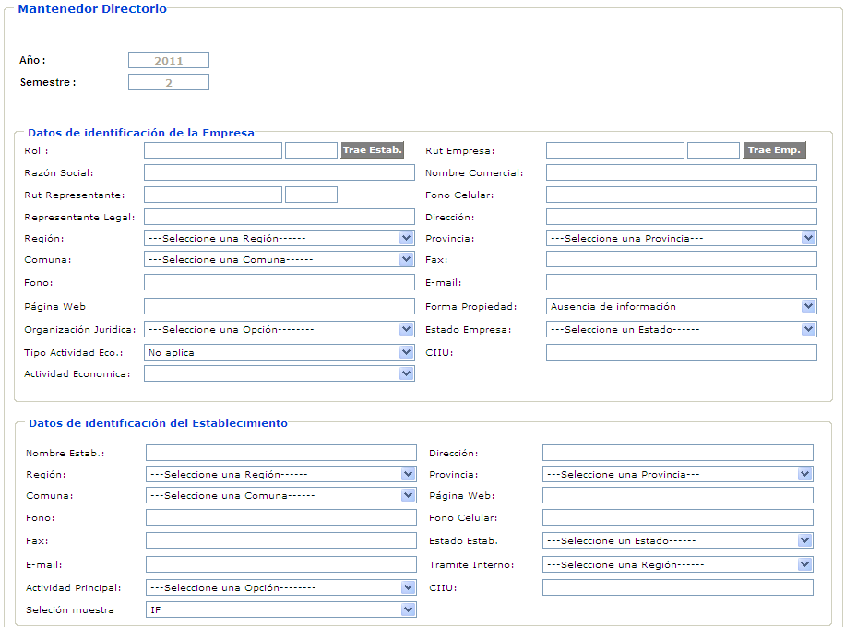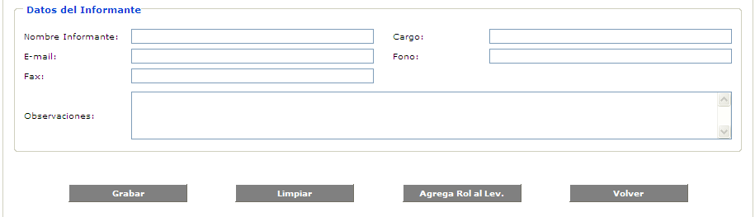
Figura 6 –Formulario de directorio
Grabar
Este botón permite agregar o modificar los datos de un establecimiento o empresa

Limpiar
Este botón permite dejar vacio todas las cajas de texto.

Agregar Rol al Lev.
Este botón permite incluir un nuevo rol para el periodo en tablas de Levantamiento.

Volver
Este botón permite volver al menú principal.

2.5 Módulo Gestión

Certificado de Recepción

Esta funcionalidad permite generar el certificado de recepción para un rol determinado para ese mes – año.

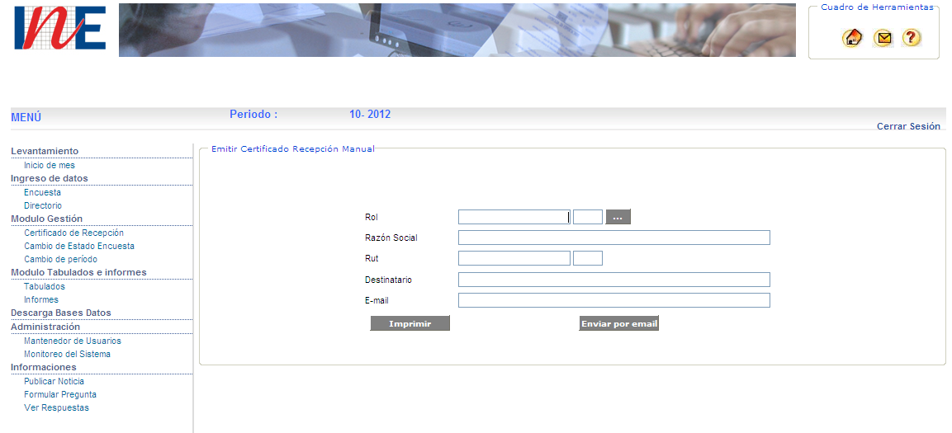
Imprimir
Este botón permite imprimir el certificado de recepción a un archivo pdf

Enviar por email
Este botón permite generar y enviar por mail el certificado de recepción en archivo con formato pdf

Cambiar Periodo

Esta funcionalidad permite cambiar el periodo mes – año a otro que no sea el vigente.

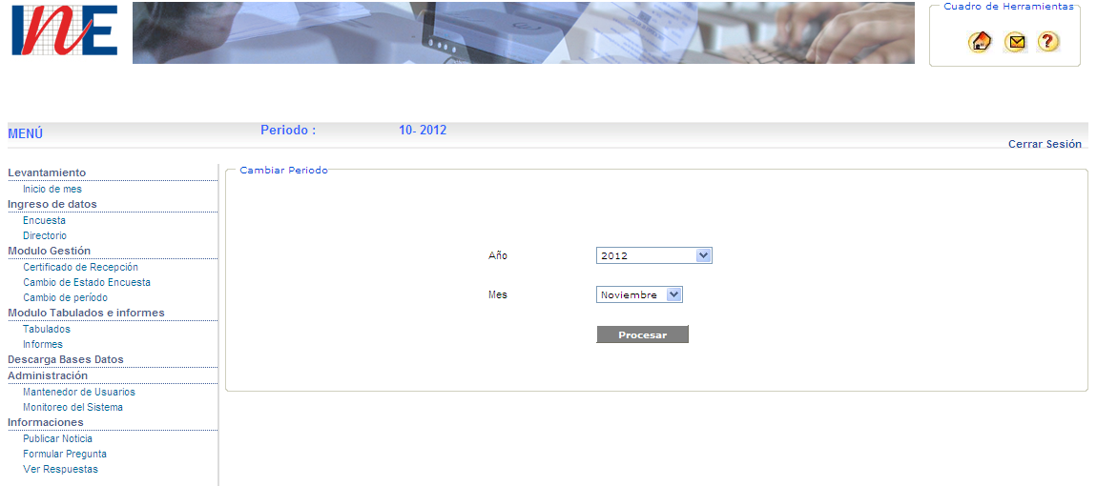

Procesar
Este botón permite cambiar el periodo mes – año

Cambio de Estado Encuesta

Esta funcionalidad permite cambiar el estado de una encuesta para un determinado rol y periodo mes - año

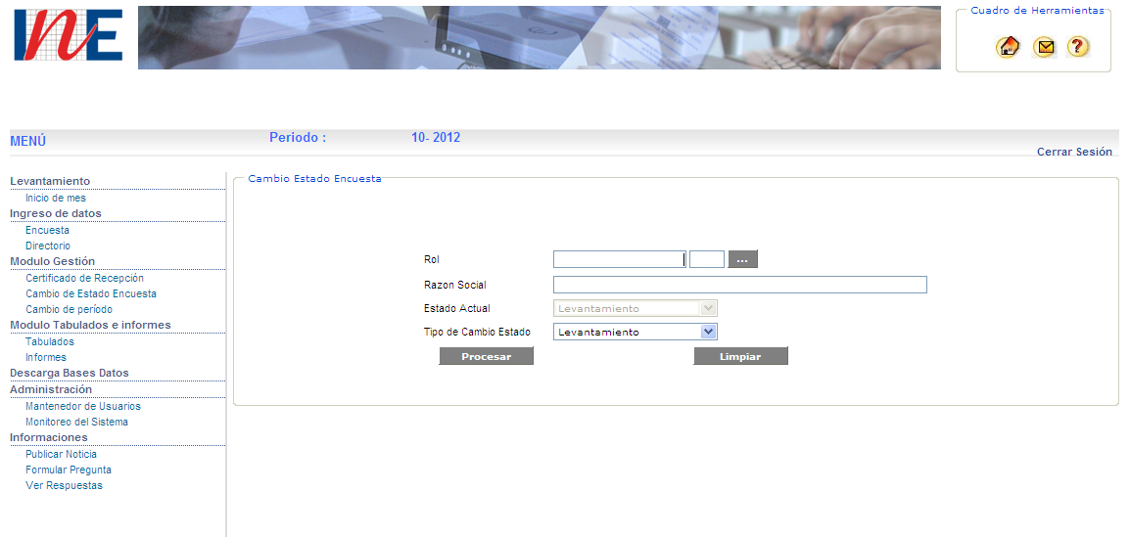

Procesar
Este botón permite cambiar el estado de la encuesta del Estado Actual a Nuevo Estado

Limpiar
Este botón permite dejar vacio todas las cajas de texto.

2.6 Módulo Tabulado e Informes

Tabulados

Esta funcionalidad permite generar y elegir el tabulado requerido para un determinado periodo mes - año

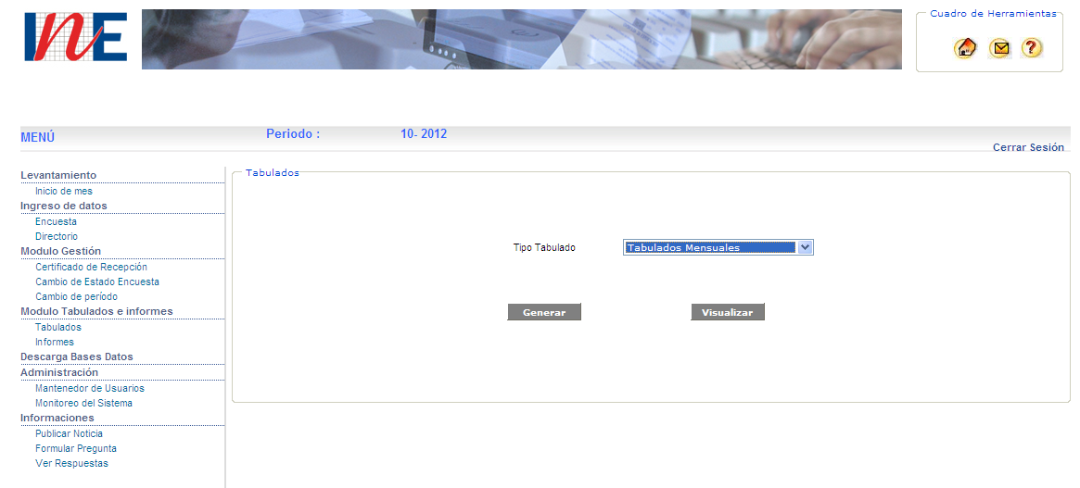

Generar
Este botón permite generar todos los tabulados que aparecen en el combo Visualizar
Este botón permite ver en pantalla el tabulado previamente elegido.
- Tabulados Mensuales
- Tabulados Anuario
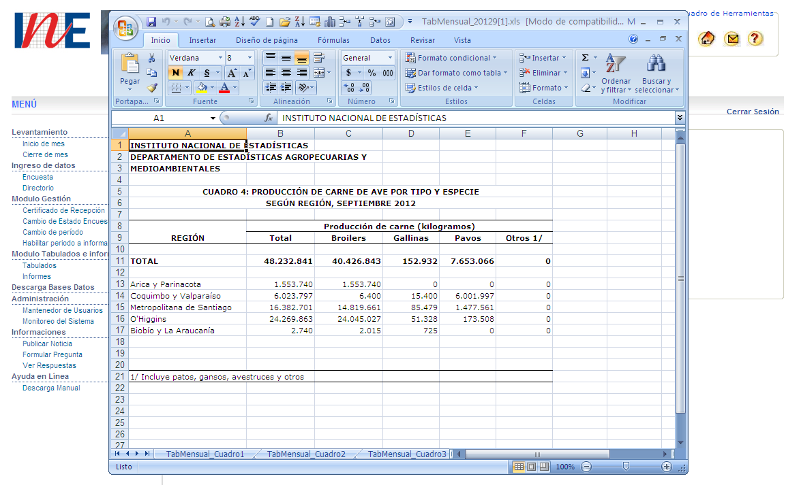

Informes

Esta funcionalidad permite generar y elegir el informe requerido para un determinado periodo mes - año
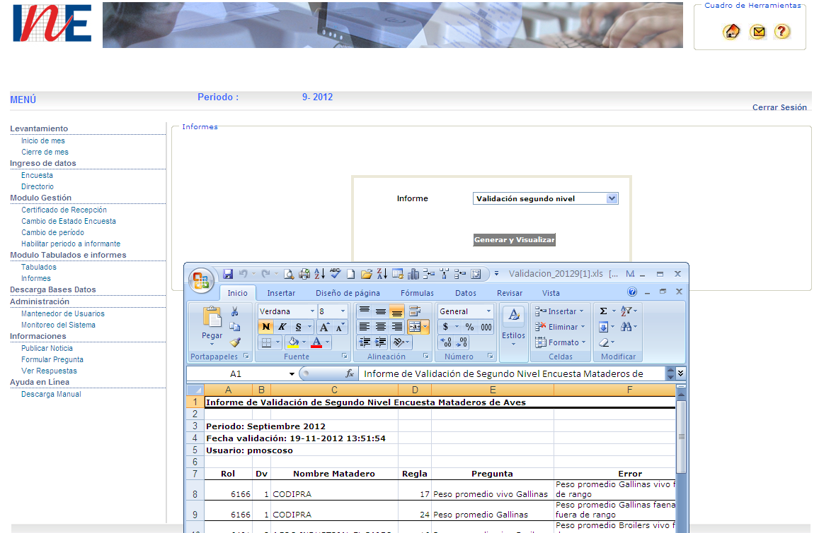

Generar y Visualizar
Este botón permite generar y visualizar el informe previamente elegido.
- Validación segundo nivel
- Estado de roles
- Cobertura regional
- Cobertura estados Directorio
- Listado del Directorio

2.7 Módulo Descarga Bases de Datos

Descarga Bases de Datos

Esta funcionalidad permite elegir y generar una base de datos en formato Access que incluye todas las tablas involucradas en la encuesta de un periodo mes-año, las opciones son BD FULL

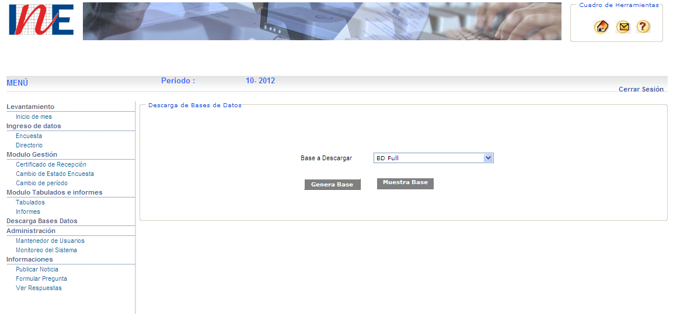

Generar Base
Este botón permite generar el tipo de base elegida

Muestra Base
Este botón permite mostrar el tipo de base elegida en formato access

2.8 Módulo Administración

Usuarios

Esta funcionalidad permite crear, modificar y asignar un perfil a los diferentes usuarios

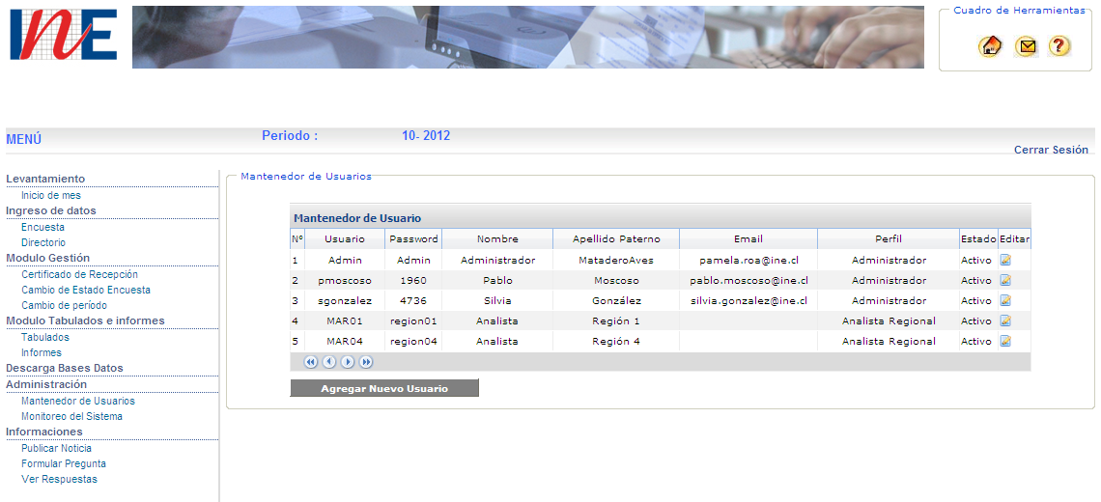

Editar
Este botón dentro de la grilla permite poder modificar dentro de la grilla el usuario elegido

Agregar Nuevo Usuario
Este botón abre una ventana en donde se puede crear un usuario nuevo

Monitoreo del Sistema

Esta funcionalidad permite mostrar errores, accesos (usuarios que han entrado al sistema) y el monitoreo de tablas, por fecha en una grilla

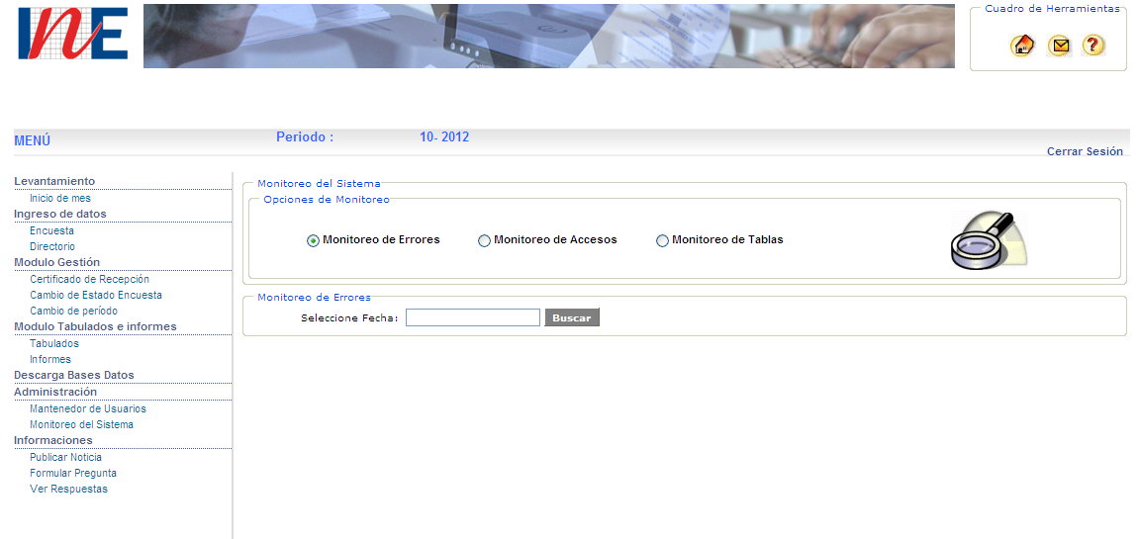

2.9 Módulo Informaciones

Publicar Noticia

Esta funcionalidad permite publicar o mantener noticias sobre el sistema o de cualquier otra índole.

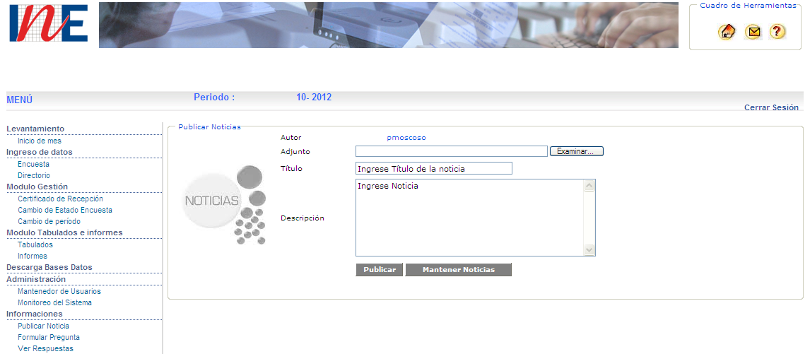

Publicar
Este botón permite publicar lo que este en la caja de texto.

Mantenedor Noticias
Este botón permite ir a modificar cualquier noticia anteriormente publicada.

Formular Pregunta

Esta funcionalidad permite ingresar una pregunta ingresando una temática.

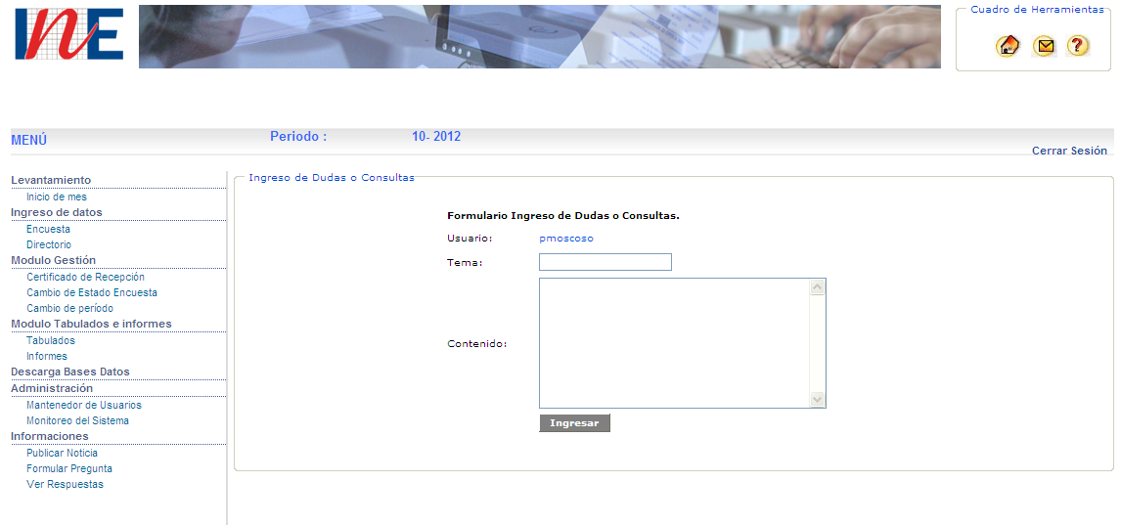

Ver Respuestas

Esta funcionalidad permite visualizar las respuestas o ingresar una respuesta

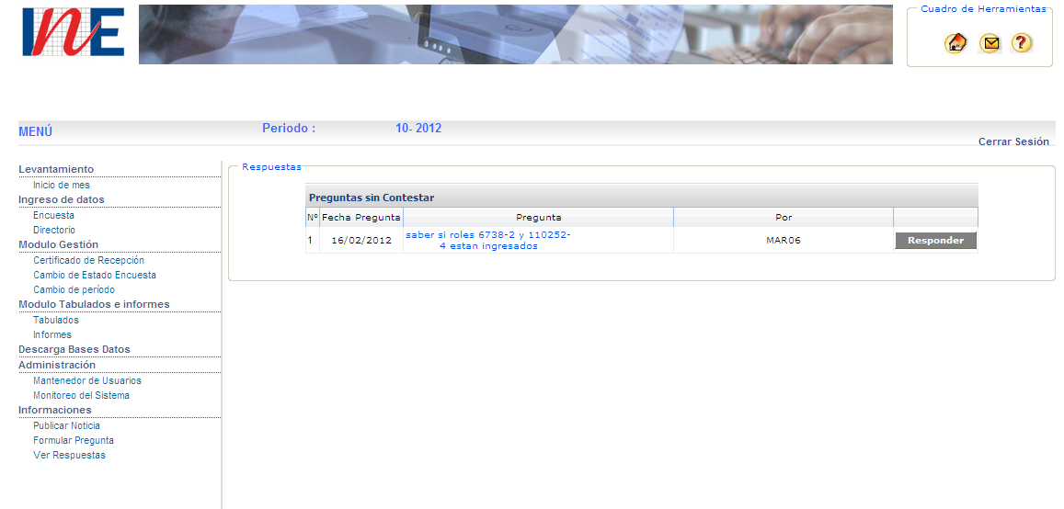

Responder
Este botón permite ingresar la respuesta

3. Preguntas Frecuentes

1.- ¿Por qué cuando ingreso al sistema no me aparecen las mismas comunas que otros usuarios?

Porque dependiendo del perfil o tipo de usuario al cual está asociada su cuenta, se mostrarán las comunas que están asociadas a su perfil.

2.- ¿Cómo ejecuto la validación de la información que se digita en el formulario?

Se ejecuta presionando el botón ubicado al final el formulario denominado Validar, luego se desplegará un cuadro donde podrá ver los errores que se han encontrado en este.

3.- ¿Se puede trabajar en forma simultánea en varios PC, con el mismo usuario y el mismo folio?

Técnicamente es posible, pero esta práctica no se recomienda porque puede suceder una violación de seguridad sobre los datos, lo cual, podría resultar en la pérdida definitiva de información en la base de datos.

5.- ¿Puedo trabajar con cualquier browser o navegador de Internet?

Usted no puede trabajar con cualquier navegador, se recomienda Internet Explorer 6.0 o superior; si usted elije otro navegador, es probable que algunas funcionalidades del Sistema no operen adecuadamente.

6.- Cuándo ejecuto la validación Batch. ¿Qué hago con los errores que me arroja el Sistema?

- Se debe identificar el folio al cual corresponde el error.
- Identificar número de pregunta con error.
- Ir a encuesta y modificar la respuesta con un dato válido.
- Volver a ejecutar la validación batch y verificar que no aparezcan nuevos errores, si es así volver a ejecutar la secuencia de pasos enumerados anteriormente.

7.- ¿Qué hago si no puedo ingresar al Sistema?

Las causas que pueden originar esta situación pueden ser:

- Usuario no autentificado.
- Clave errónea.
- Falla en el enlace de comunicación.
- Falla del sistema en general.

Para solucionar estos casos usted debe consultar con la mesa de ayuda.

8.- ¿Cómo me conecto a la página del Sistema?

- Haga doble click en sobre el ícono del programa "Internet Explorer".
- En la caja dirección del menú superior del navegador, digitar:

http://palma.ine.cl/MATADEROAVES/Login.aspx

